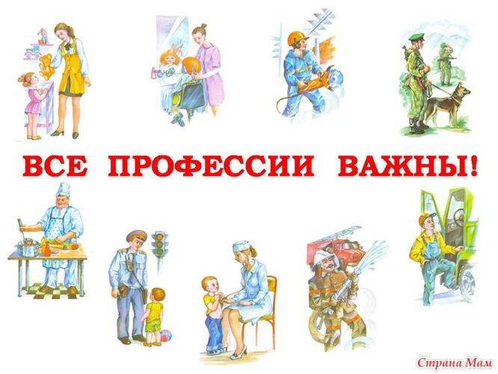

**Группа №10**

**ВСТРЕЧИ С ИНТЕРЕСНЫМИ ЛЮДЬМИ**

**КОГАЛЫМ**

**2015**

**Муниципальное автономное дошкольное образовательное учреждение «Сказка»**

**Цикл встреч с интересными людьми**

Образовательная область социально-коммуникативное развитие направлена на усвоение норм и ценностей, принятых в обществе, включая моральные и нравственные ценности; развитие общения и взаимодействия ребенка со взрослыми и сверстниками; становление самостоятельности, целенаправленности; развитие социального и эмоционального интеллекта, эмоциональной отзывчивости, сопереживания, формирование готовности к совместной деятельности со сверстниками, формирование уважительного отношения и чувства принадлежности к своей семье и к сообществу детей и взрослых в Организации; формирование позитивных установок к различным видам труда и творчества; формирование основ безопасного поведения в быту, социуме, природе.

Осуществляя образовательную деятельность в области социально-коммуникативное развитие, активно привлекаем родителей к участию в проектах, праздниках, развлечениях.

[Сегодня](http://ds50.ru/zanyatiya_v_detskom_sadu/5872-razvlechenie-v-gruppe-rannego-vozrasta-segodnya-my-soldaty-konspekt-zanyatiya-v-detskom-sadu.html) актуальным становится поиск нетрадиционных путей и форм работы с семьёй. Одной из эффективных форм работы считаем «Встречу с интересными людьми», где родители – не пассивные зрители, а активные участники. Темы встреч могут быть различными. Например, «Мир моих увлечений», «Здоровый образ жизни», «Семейные традиции» и т.д. Эти встречи повышают родительский авторитет, способствуют укреплению детско-родительских отношений, развивают у детей познавательный интерес, коммуникативные навыки, укрепляют позитивное отношение родителей к дошкольному учреждению.

**Профессиональный труд – профессия пожарный.**

***Горбачев Дмитрий Геннадьевич – папа Тихона****.*

**Цель**. Формирование у детей понятия « трудовая деятельность». Разделение понятий «профессиональный труд» и «увлечение», «хобби». Формирование понятий «смелый», «отважный», «ловкий». Развитие общения и взаимодействия ребенка со взрослыми и сверстниками. Формирование готовности к совместной деятельности.

Материалы. Иллюстрации и фотографии с изображением пожарных машин, карточки с ситуациями, мяч, музыка и три дополнительных предмета одежды (для игры).

Ход встречи.

Обращаясь к детям, говорит: «Ребята, по-моему, я слышу стук в дверь, давайте вместе посмотрим, кто к нам пришёл». Открывает дверь, входит пожарный.

Воспитатель: «Дети, вы узнали, кто это»?

Дети: (Варианты ответов детей).

Воспитатель: «Конечно, вы его узнали, это Дмитрий Геннадьевич, папа Тихона, но посмотрите, как он одет. Как вы думаете, кто он по профессии?»

Дети: «Пожарный».

Пожарный: «Ребята, хотите узнать о профессии пожарного что-то новое и интересное?»

Дети с гостем располагаются на ковре.

Рассказ пожарного. «Пожарными становятся люди только ловкие, смелые, умеющие быстро лазать по лестницам и крышам. А ещё пожарный должен знать много о свойствах предметов, что легко возгорается, а что горит плохо. Вы уже обратили внимание на то, как я одет? Пожарные носят специальную одежду из ткани, которая долго не воспламеняется. Приезжают пожарные на специальных машинах и у них много приспособлений для тушения пожара. Машины оснащены специальными шлангами с медными наконечниками, выдвижными лестницами». (Показ иллюстраций и фотографий с изображением пожарных машин.)

Пожарный: Ребята, а вы знаете, что нужно делать, чтобы не случился пожар? Я принёс с собой карточки, на них изображены ситуации, которые могут привести к пожару. Давайте вместе разберем их. (Показывает детям карточки, задает вопросы, выслушивает ответы детей.)

Пожарный: Правильно! Нужно выключать все электроприборы, когда уходишь из дома, перекрывать газ, нельзя баловаться спичками и многое другое. А если уже начался пожар, но очаг возгорания небольшой, нужно в первую очередь звонить 01, вызывать пожарных, а самим покинуть помещение. Ребята, а ещё я хотел вам сказать, что профессия пожарного считается старейшей из автомобильных профессий.

Воспитатель: Ребята, давайте покажем, какие мы ловкие и смелые поиграем в подвижную игру «Пожарная команда».

Правила игры. Стулья по количеству играющих, по кругу, спинками внутрь. Пожарные друг за другом идут по кругу под музыку. Как только музыка смолкнет, каждый игрок должен снять с себя и положить на стул один предмет одежды. Когда все участники снимут по три предмета одежды, которые окажутся на разных стульях, ведущий подает сигнал тревоги ‘Пожар”. Все “пожарные” должны быстро отыскать свои вещи и надеть их.

Кто это сделает быстрее всех, тот и победил и будет назначен начальником пожарной команды.

Пожарный: Поздравляет победителя, жмёт руку и рассказывает, какая это ответственная и важная работа быть начальником пожарной команды.

Воспитатель: Дмитрий Геннадьевич, мы приготовили словесную игру «С чего начинается пожар?» поиграйте с нами.

Словесная игра (с мячом).

Где с огнём беспечны люди, Стол и шкаф сгорели разом

Там взовьётся в небе шар, Кто сушил бельё над …(газом)

Там всегда грозить нам будет Пламя прыгнуло в листву

Злой … (пожар) Кто у дома жёг … (траву).

Раз, два, три, четыре Кто в огонь бросал при этом

У кого пожар в … (квартире) Незнакомые … (предметы)

Дым столбом поднялся вдруг Помни каждый гражданин

Кто не выключил …(утюг) Этот номер … (01)

Красный отблеск пробежал

Кто со спичками … (играл)

Дым увидел – не зевай

И пожарных … (вызывай)

После игры благодарим гостя за интересную встречу и приглашаем сфотографироваться на память

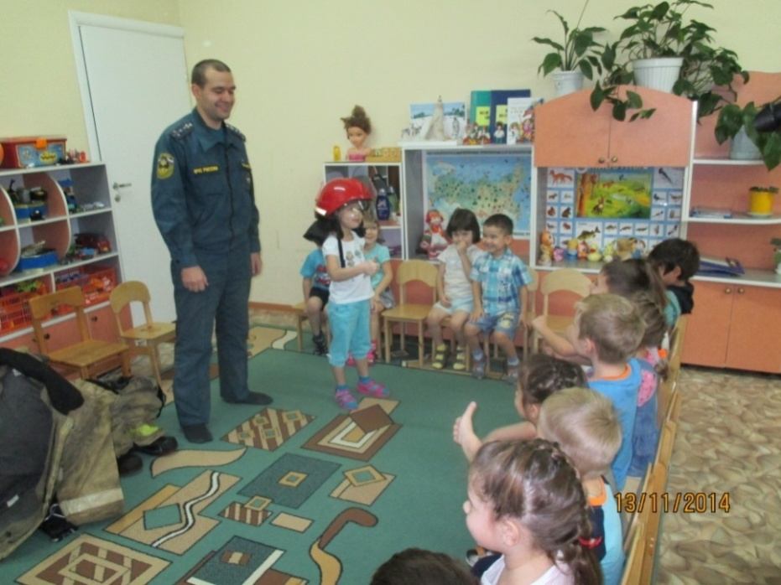 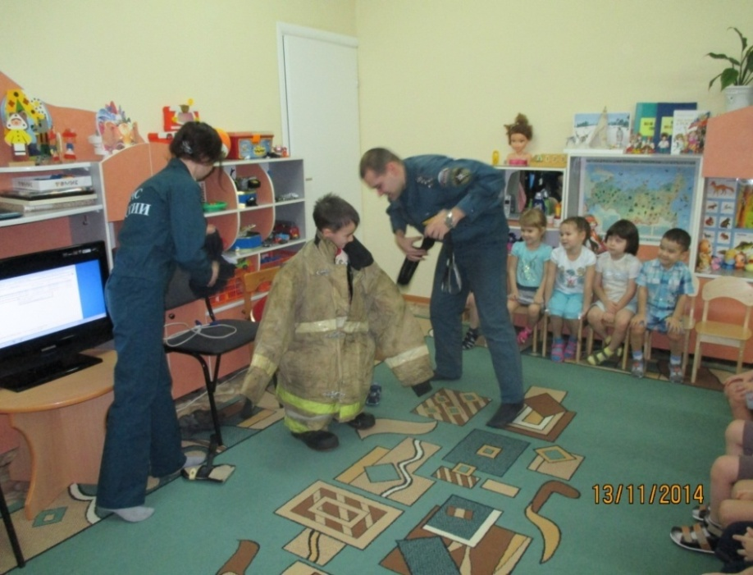

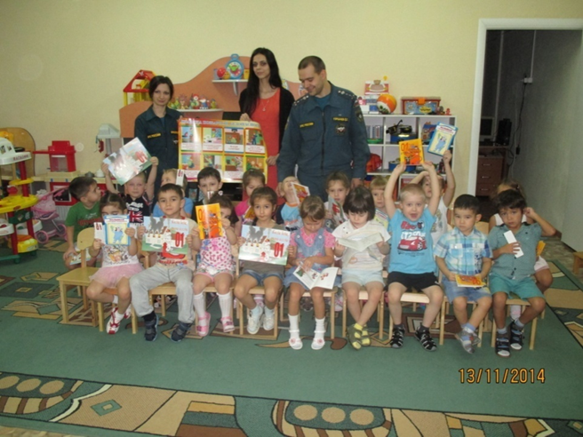

**Мир моих увлечений**.

***Магомедова Элита Самаиловна – мама Сафии****.*

**Цель:** способствовать формированию представлений о мире увлечений людей.

**Программные задачи**:

формировать представления детей об увлечениях взрослых людей и их способах реализации.

развивать познавательный интерес и познавательную активность через совместную деятельность.

воспитывать любознательность, уважительное отношение к деятельности взрослых людей.

**Ход встречи**:

Воспитатель: Каждый человек любит чем-то заниматься. Посмотрите на нашу выставку. У каждого из вас есть любимое занятие.

Абакар любит с папой рыбачить,Давид и Кира – делать поделки из бумаги и природного материала. Мы об этом с вами уже говорили. А хотите узнать, чем любят заниматься взрослые люди?  
Сейчас я вам расскажу интересную историю. Проходите, садитесь на стульчики.  
А история такая, послушайте.   
С давних времен люди занимались тем, что было необходимо для их жизни. Мужчины занимались добычей пищи, они охотились, ловили рыбу, охраняли дом.  
Женщины занимались домашним хозяйством, готовили пищу, шили одежду, занимались детьми.  
Кто-то из бивней мамонта придумал делать орудия труда, украшения. Позже, когда человек начал добывать глину, обрабатывать дерево, он научился делать посуду, разные предметы из дерева. У кого получалось лучше всех, тот становился уважаемым человеком – мастером своего дела. Это умение передавалось из поколения в поколение, от родителей детям, в свою очередь, дети, становясь взрослыми, передавали своим детям.  
Люди занимались делом, которое им нравилось, которое их увлекало и у мастеров появлялись ученики, которым они передавали секреты своего мастерства.  
Ребята, любимым делом можно заниматься всю жизнь, если выбрать профессию, связанную с ним. Так случилось у Элиты Самаиловны, которая сегодня у нас в гостях.Элита Самаиловна – мама Сафии. Она работает в ресторане «Миснэ» пекарем.

– Элита Самаиловна,, расскажите, о детском увлечении, о семейном деле.

*Показ слайдов с комментариями гостьи*

**Совместная деятельность**

– А вы хотите попробовать?  
– Давайте, руки помойте с мылом и будем лепить печенья и булочки..

В конце встречи гостья угощает детей выпечкой и на память – фотография

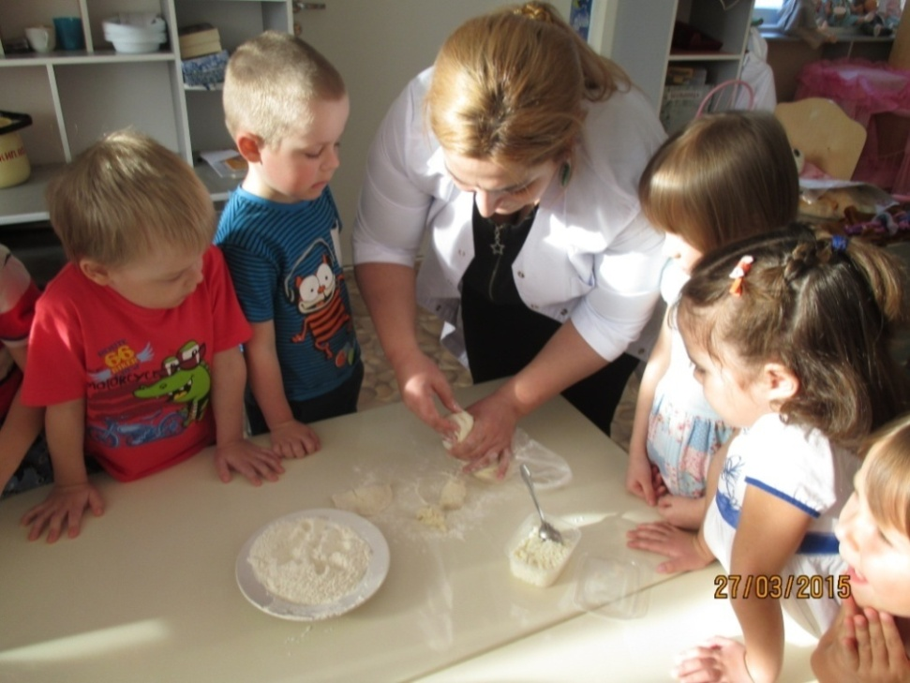 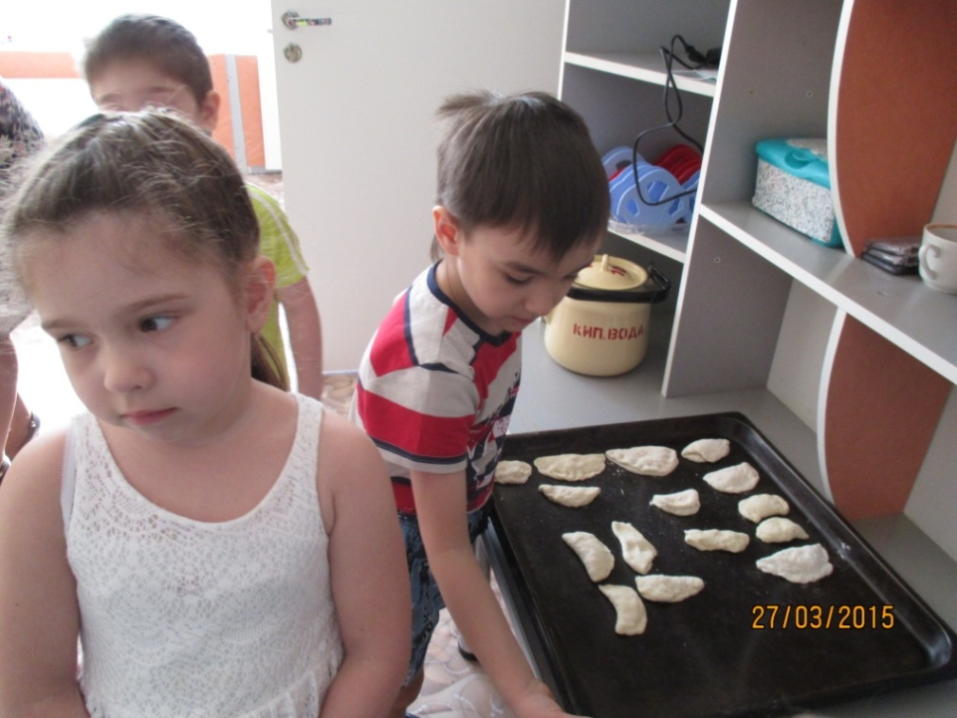

**Профессиональный труд – профессия архитектор.**

***Ренгельман Мария Григорьевна – мама Евы****.*

**Цель:**Продолжать знакомить детей с профессиями родителей.

Развивать конструктивные способности, мышление и воображение. Формировать навыки общения, речевой и поведенческий этикет.

Предварительная работа.

Беседы о профессиях архитектора и строителя, экскурсии, показ иллюстративного материала.

Коллективная работа по созданию макета улицы города, где находится наш детский сад «Сказка».

Материал. Чертежи, счетные палочки на каждого ребенка, телевизор, компьютер, презентация архитектора Марии Григорьевны.

Ход встречи: Ева знакомит детей со своей мамой!

Мария Григорьевна рассказал о своей интересной и необычной профессии-архитектор, а также показала презентацию об архитектурных сооружениях нашего города.

Продуктивная деятельность.

Дети садятся за столы.

Мария Григорьевна:

- в архитекторов мы и поиграем! Мы придумаем улицу города будущего.

Раздаёт детям карточки и счетные палочки.. Создайте «чертежи» на ваших карточках с помощью счетных палочек. Дети выкладывают и показывают гостье, некоторыеиспытывают трудности, им она помогает.

У вас получились планы - чертежи зданий. Скажите, для чего они нужны? (Архитекторы придумывают постройки, делают чертежи, а строители по чертежам строят дома.)

Воспитатель предлагает детям рассказать о своих чертежах.

Ксюша. У меня картинка с изображением аквапарка. Было бы хорошо, если бы у нас был аквапарк. Все могли бы отдыхать, кататься с горок, плавать в бассейне.

Варя. Я изобразила магазин игрушек.

Руслан. А я придумал боулинг - спортивный клуб для детей.

Егор: Я построил железнодорожный вокзал с колоннами. Хочу, чтобы в городе было больше зданий с колоннами и балконами.

Мария Григорьевна: «Я вижу много интересных архитектурных форм

Воспитатель. Молодцы! В таком городе мне хотелось бы жить всем.

Спасибо Мария Григорьевна за интересный рассказ и игру.

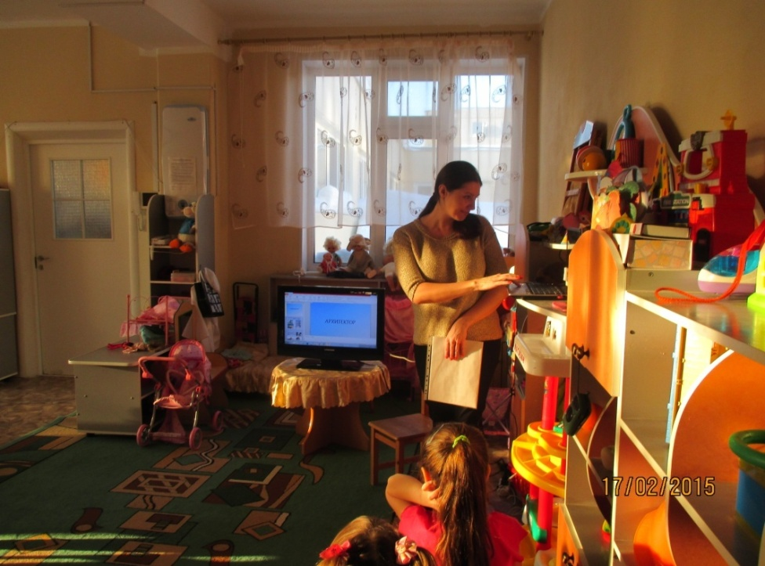 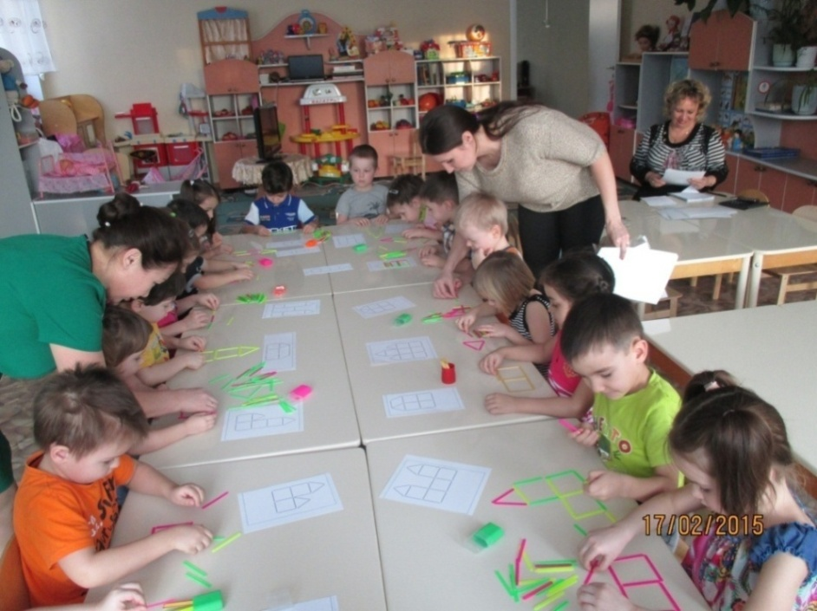

**Мир увлечений.**

***Фанзиля Караматовна– бабушкой Вики Алексеевой*.**

Рассказать о своих увлечениях, мы пригласили Фанзилю Караматовну. Она любит шить, вязать, рисовать и в свободное время мастерит со своей внучкой поделки из бросового материала.

С собой она принесла интересные работы: картины по сюжетам русских народных сказок, пейзажные зарисовки, открытки. Она увлекательно рассказывала о том, как можно изготовить с помощью яичной скорлупы объемные открытки, поделки из шишек, игрушки, куклы из лоскутков ткани. А вместе с детьми она изготовила новогодние открытки. Каждый ребёнок следил за показом Фанзили Караматовны, она старалась оказать помощь, тем, кто нуждался в помощи. Все работы получились красочными.

Эта встреча надолго останется в памяти детей. Она прививает любовь и интерес к творчеству.

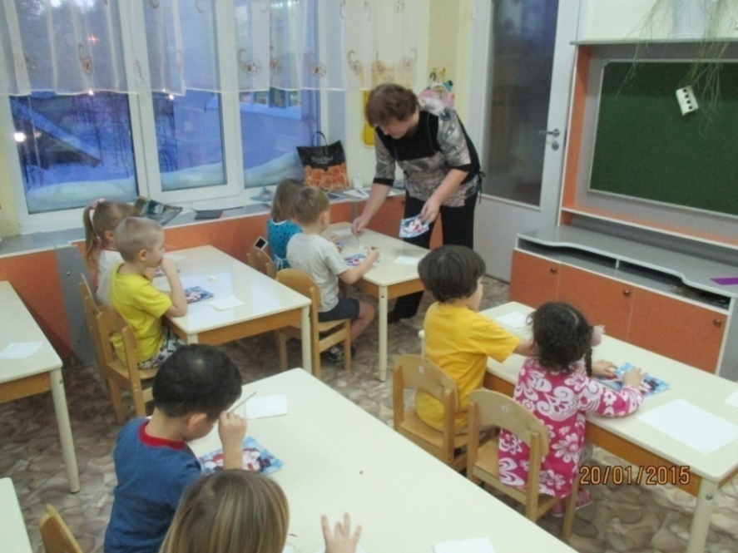 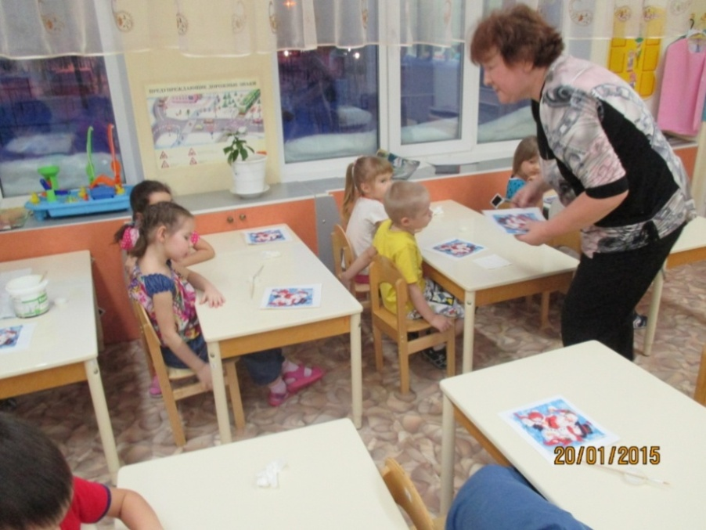

**Профессиональный труд – профессия фармацевт.**

***Попова Юлия Андреевна – мама Матвея.***

**Программное содержание**.  
Расширять знания детей о профессиях.  
 Воспитывать уважение к труду фармацевта.  
**Словарная работа:** фармацевт, аптека, витамины, лекарство.

Ход встречи:

Матвей знакомит детей со своей мамой.

Юлия Андреевна:

Ребята, когда человек болеет, и врач выписывает ему настои лекарственных трав и таблетки, где он их купит?  
Д. - В аптеке.  
В.- Сегодня, ребята, я хочу рассказать вам о своей работе. Вы узнаете, где я работаю, кто мне помогает, и что продают в аптеке.  
Фармацевт рассказала, в аптеке продают лекарства, бинты, витамины, сборы лекарственных трав и т.д. (показала детям).   
Юлия Андреевна:

В аптеке работаю не только я, но и кассиры. Если вы не знаете, какое вам нужно лекарство, фармацевт вам поможет. Фармацевт знает много лекарств и как ими лечить людей. Давайте хором скажем: «Фармацевт».   
Фармацевт посоветует, подскажет какое лекарство лучше купить от кашля, насморка, температуры.   
Она спрашивает у детей:  
-Какие лекарственные травы, витамины для детей вы знаете?  
Дети рассказали, как с родителями летом собирали листья малины, брусники, смородины, цветы, корешки лекарственных растений( названия забыли), сушили и убирали в тряпочные мешочки или коробочки. Зимой из них заваривали чай, отвар и пили, поласкают горло, когда человек болеет. Назвали очень много вкусных витаминов, которые им покупают мамы.  
Юлия Андреевна:

- Ребята, а вы знаете, что у дороги нельзя собирать растения?  
Д.- Знаем.

- А почему нельзя собирать у дороги растения?  
 – На листочках и цветочках много пыли, грязи от проезжающих машин. На растения наступают люди, животные.  
 - А где нужно собирать травку или растения?   
 - Траву собирают в лесу, парке, где нет дорог.

- А почему, ребята, нельзя сразу несколько витаминов пить, ведь они такие вкусные?

(ответы детей) Ребята, в день нужно одну витаминку можно пить, иначе может появиться у вас сыпь.  
- Ребята, а можете сказать, как называют травы, растения, которыми лечатся люди?  
Д.- Да, эти растения называются лекарственные, лечебные.  
Фармацевт благодарит ребят:  
- Вы внимательно меня слушали. Теперь вы знаете, кто работает в аптеке и что там продают.  
Поблагодарили Юлию Андреевну за интересный, полезный рассказ о лекарственных растениях и витаминах.

